ASO English＋

企画提案書

渡航留学生支援プロジェクト

中村 賢哉

徳重 琢磨

酒井 春華

松尾 崚広

宮田 隼人

バージョン1：2019/9/9

目次

1. システム名称 3

2. システム概要 3

3. 業務フロー 4

4. システム構成図 5

5. 機能一覧表 5

6. 画面構成図 5

7. インターフェース 5

8. API仕様 6

9. 開発体制 6

10. 開発スケジュール（予定） 6

# システム名称

ASO English＋

# システム概要

目的

・事業部(管理者)

留学支援アプリケーションを運用することによって、海外渡航希望学生の増加を促し、海外渡航希望学生を管理する。

・学生

海外渡航するための費用の貯金をサポートしてくれて、貯金のモチベーションアップさせてくれる。

麻生内で開催されている英語の講座を簡単に確認することができ、簡単に講座に申し込むことができるようになる。

効果

・事業部(管理者)

海外渡航希望学生の増加を促すことができ、海外渡航希望学生の一元管理をすることができるようになる。

・学生

海外渡航の費用を貯める手助けをしてくれて、渡航費用を貯めるモチベーションをアップさせてくれる。

海外渡航希望学生、英語を学習したい学生が、麻生内で開催されている講座を簡単に把握することができるようになる。また、アプリケーションから講座に申し込むことができるので、気軽に講座に参加することができるようになる。

# 業務フロー

別資料参照

# システム構成図

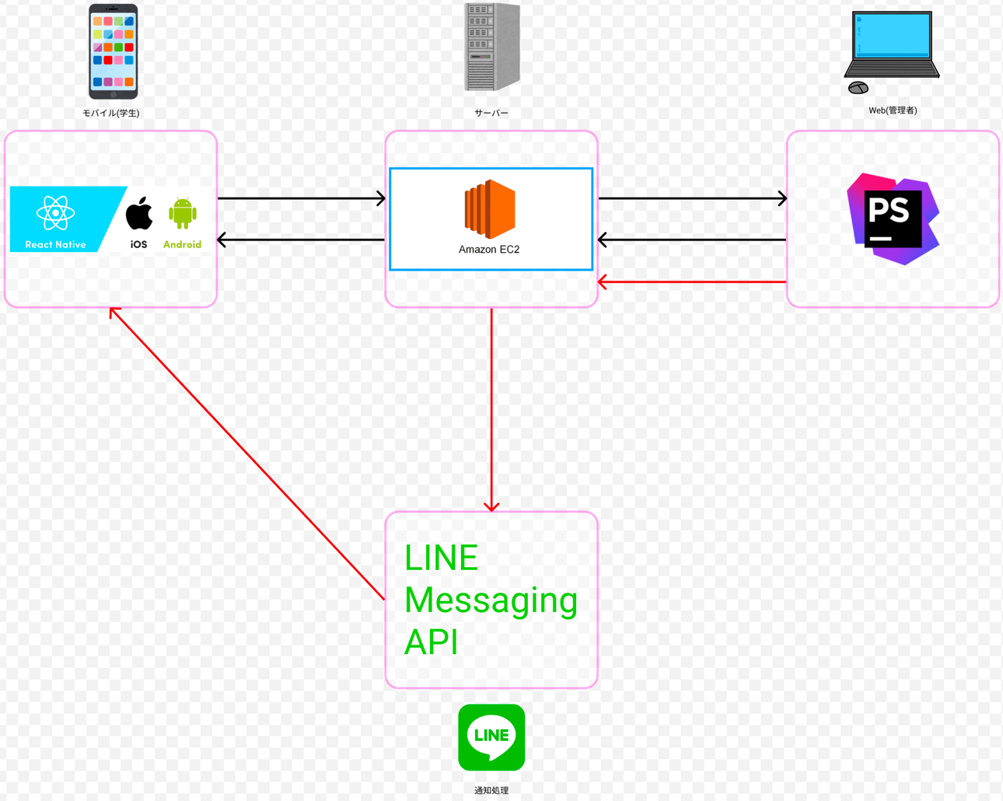

# 機能一覧表

別資料参照

# 画面構成図

別資料参照

# インターフェース

別資料参照

# API仕様

Messaging API (LINE BOT を作成できるAPI)

<https://developers.line.biz/ja/docs/messaging-api/overview/>

# 開発体制

# 開発スケジュール（予定）

仕様 9/2〜9/10,11

設計 9/10,11〜9/24

調査 9/10,11〜9/24

製造 9/24〜11/15

運用テスト 11/18〜12/6

保守 11/18〜12/6

残件 11/18〜12/6

納品物作成 12/11〜1/10